CateringManager测试截图

1. 登录界面：管理员admin/admin

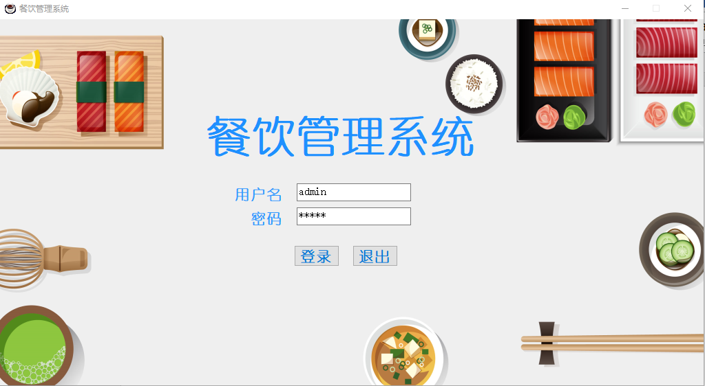

1. 主界面

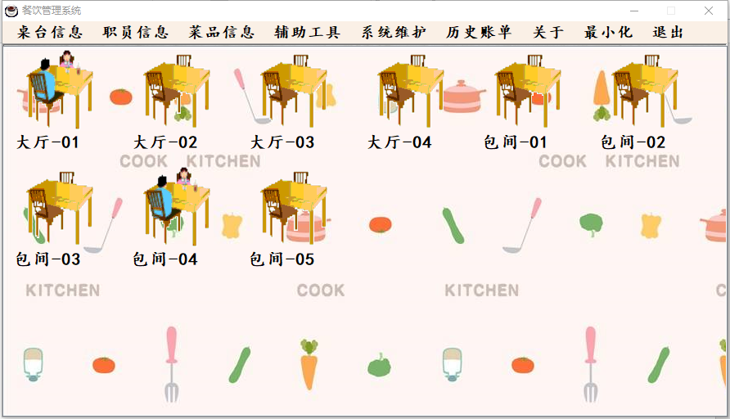

1. 桌台信息表

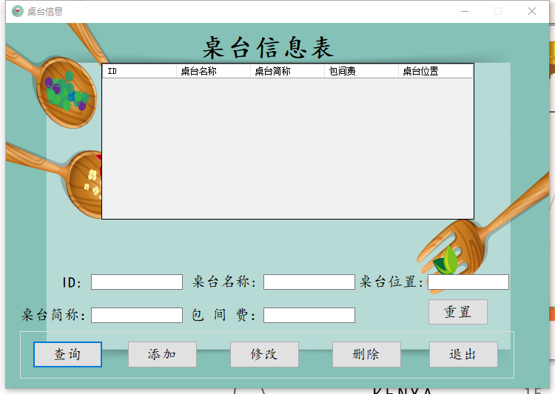

1. 查询桌台信息

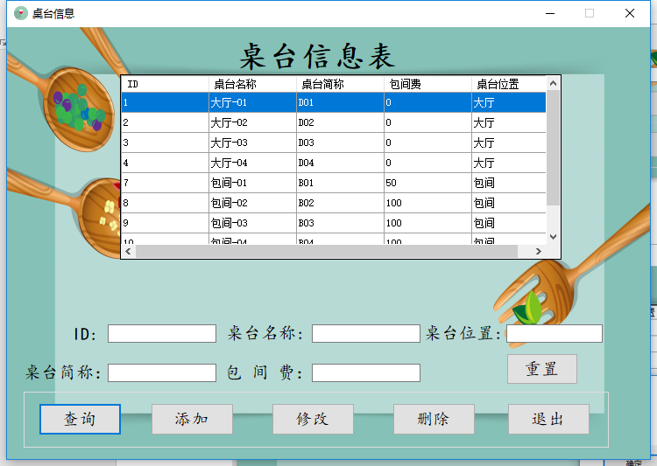

1. 添加桌台信息

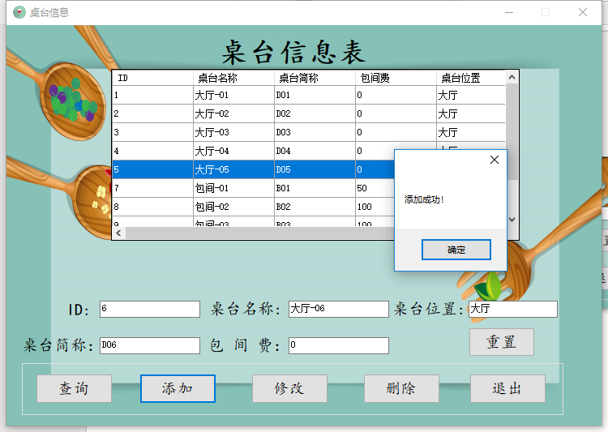

1. 修改桌台信息：将包间1的包间费改为100

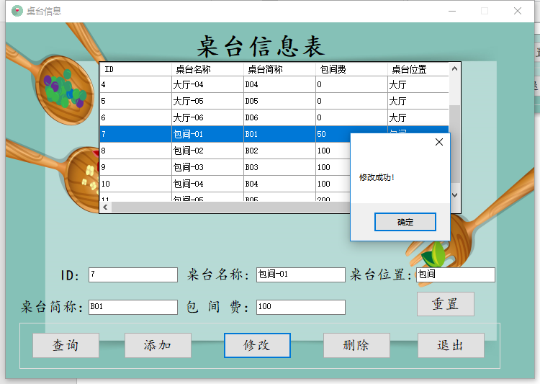

1. 删除桌台信息

删除前：

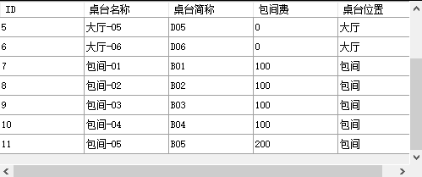

删除后：

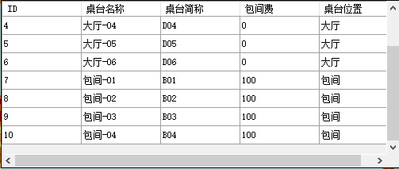

1. 重置操作将填写框清空

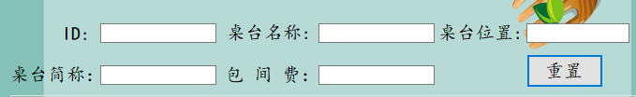

1. 可以正常退出
2. 职员信息表

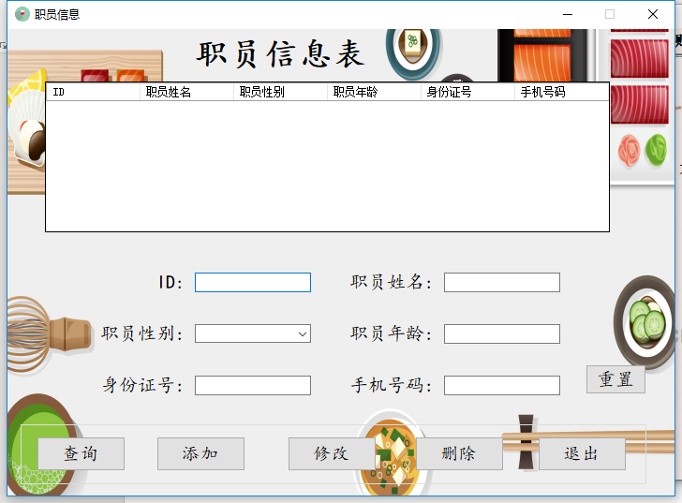

1. 查询操作

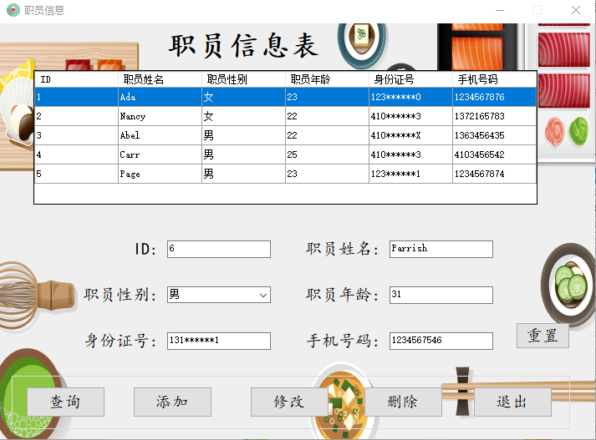

1. 添加一条职员Parrish的信息

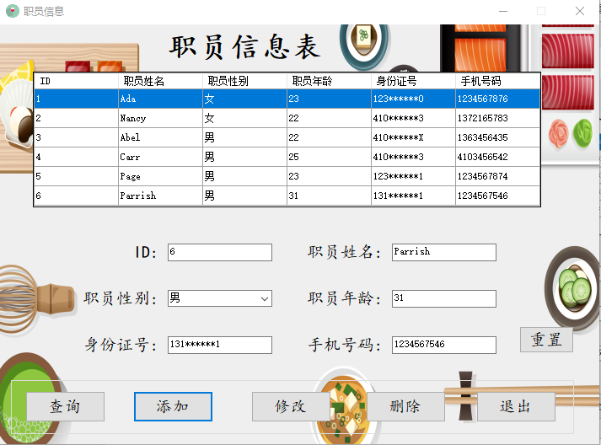

1. 修改Ada的年龄

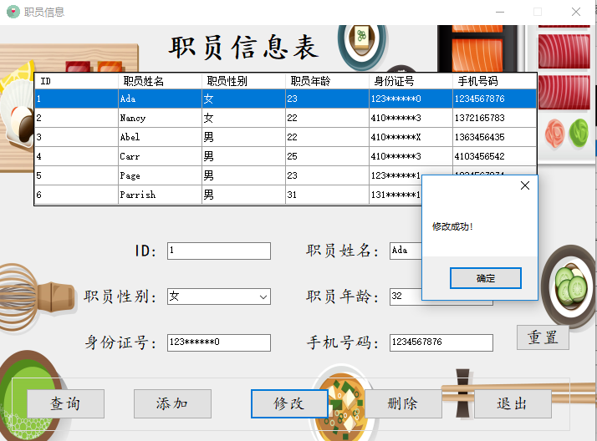

1. 删除Parrish的信息

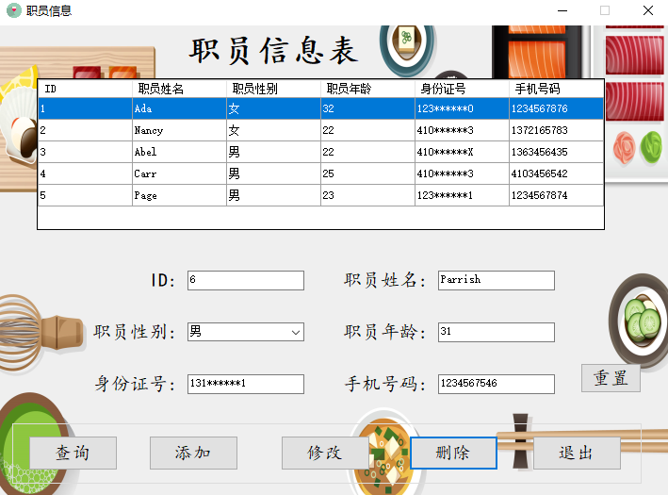

1. 重置信息

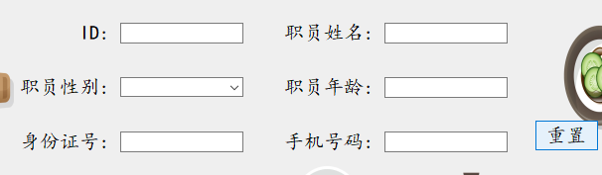

1. 可以正常退出
2. 菜品信息

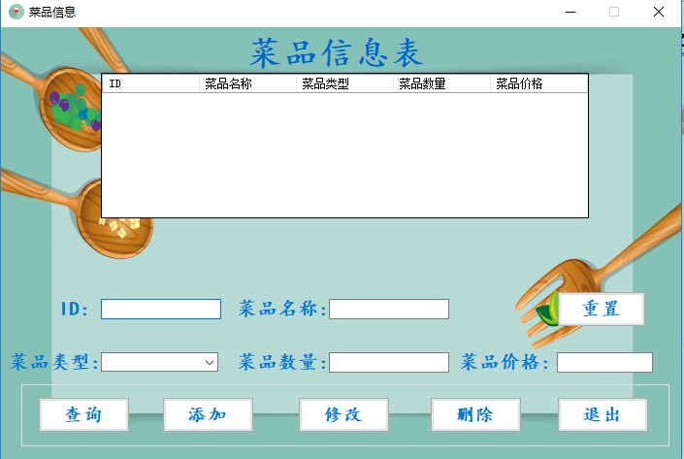

1. 查询操作

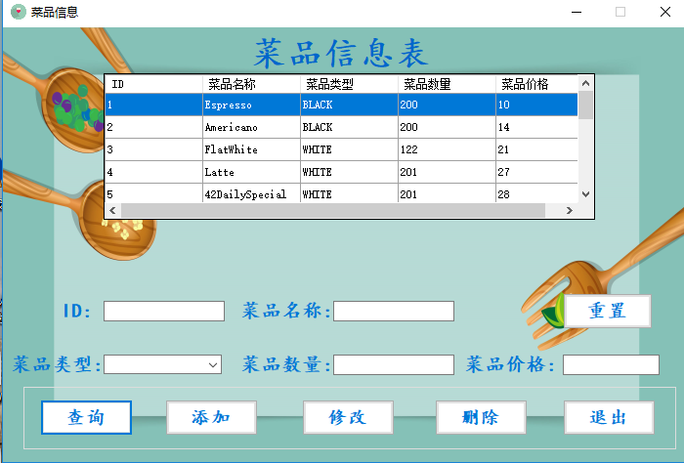

1. 添加 添加一条豆乳盒子的蛋糕类菜品

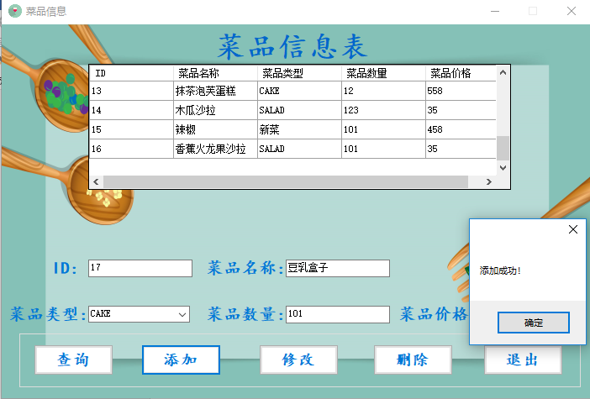

1. 修改豆乳盒子的价格

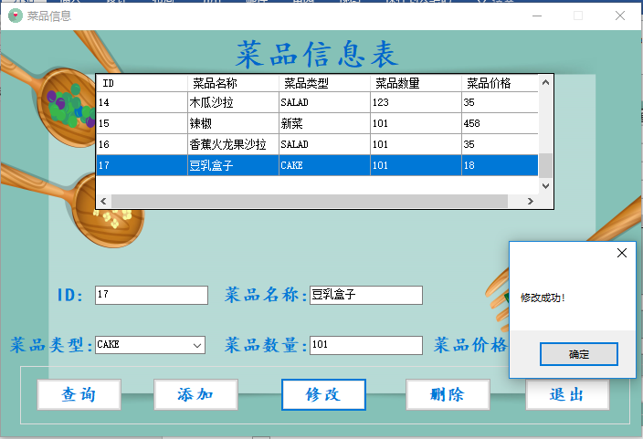

1. 删除辣椒这一行信息

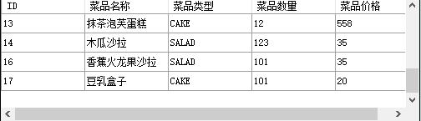

1. 重置清空填入栏

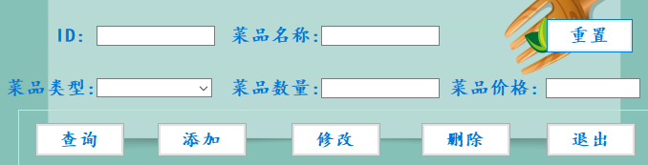

1. 可以正常退出
2. 辅助工具：
3. 日历

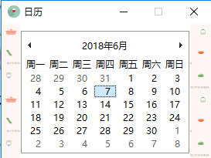

1. 计算器（调用本机计算器）

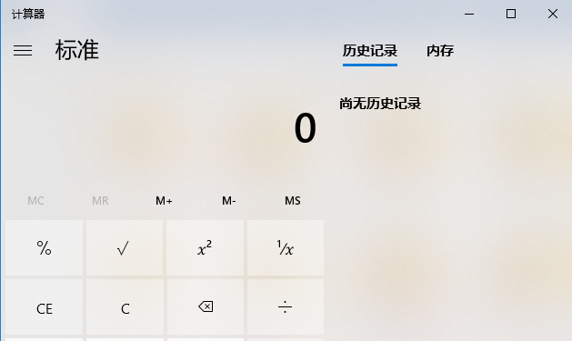

1. 调用本机记事本

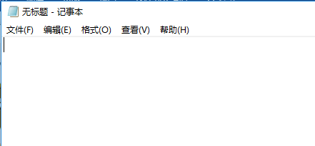

1. 系统维护

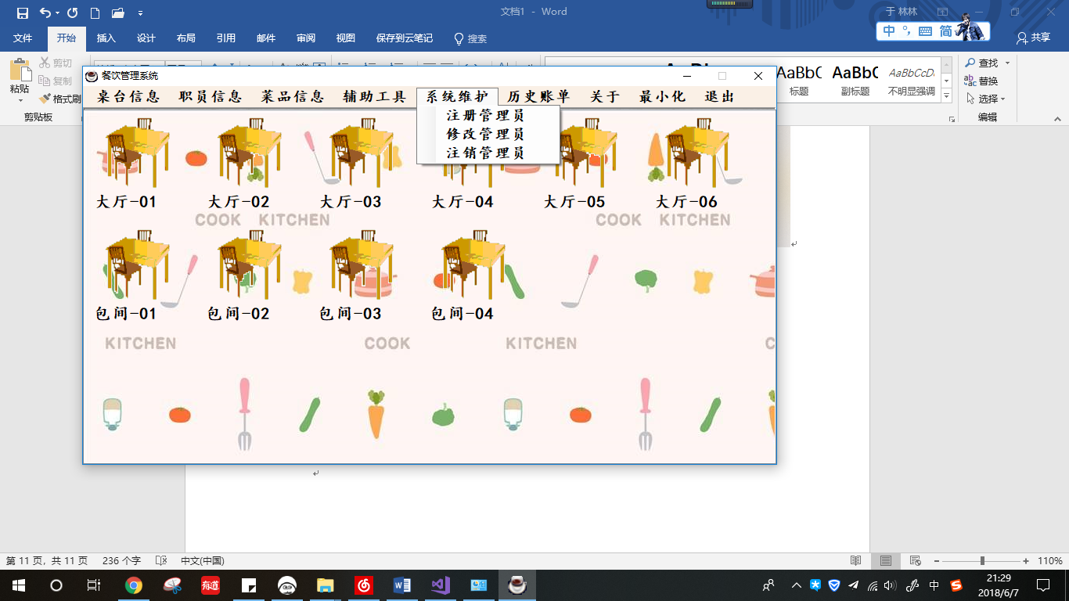

1. 注册管理员Yolanda/123456

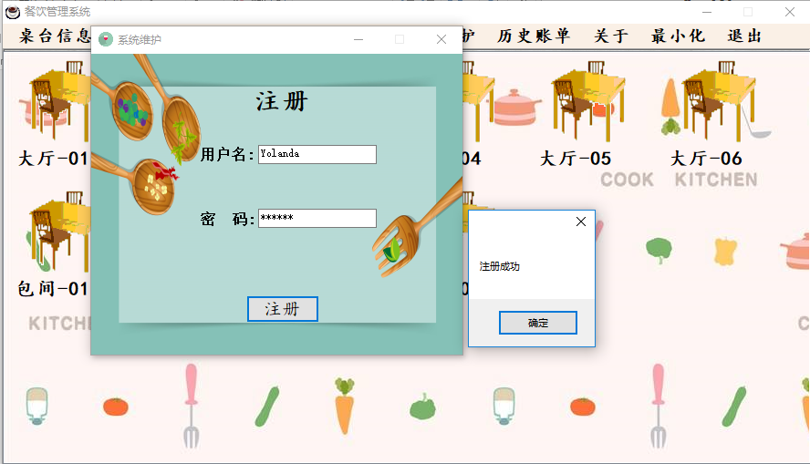

退出系统可以用此账号登录

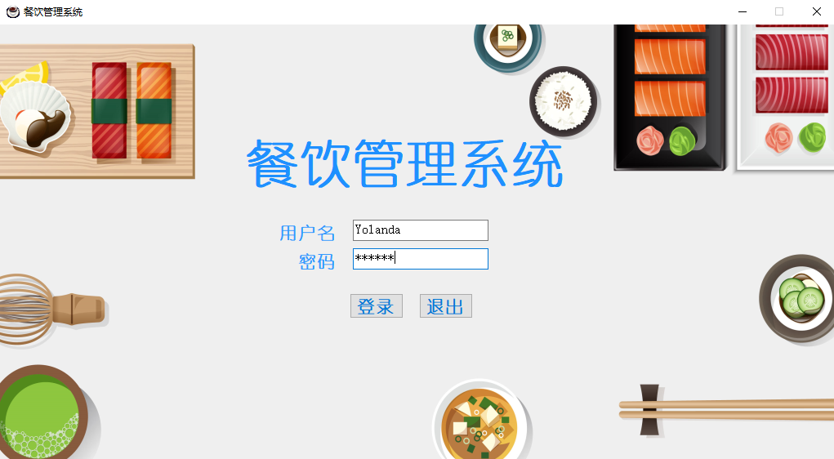

1. 修改管理员Yolanda的 密码为111111

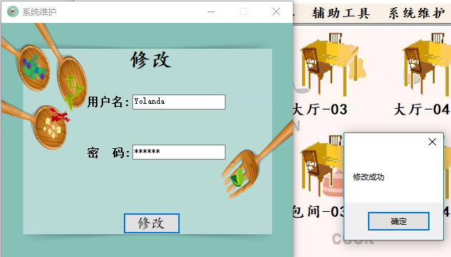

1. 注销管理员Yolanda

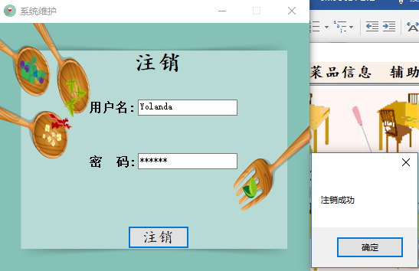

再次用Yolanda的账号登录时，登录失败。

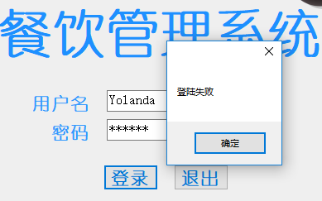

1. 历史账单

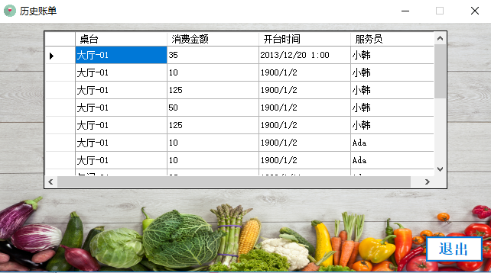

1. 关于开发者信息

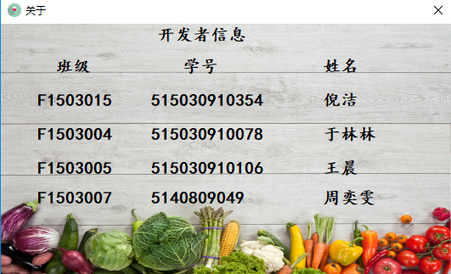

1. 桌位开台
2. 右键快捷菜单

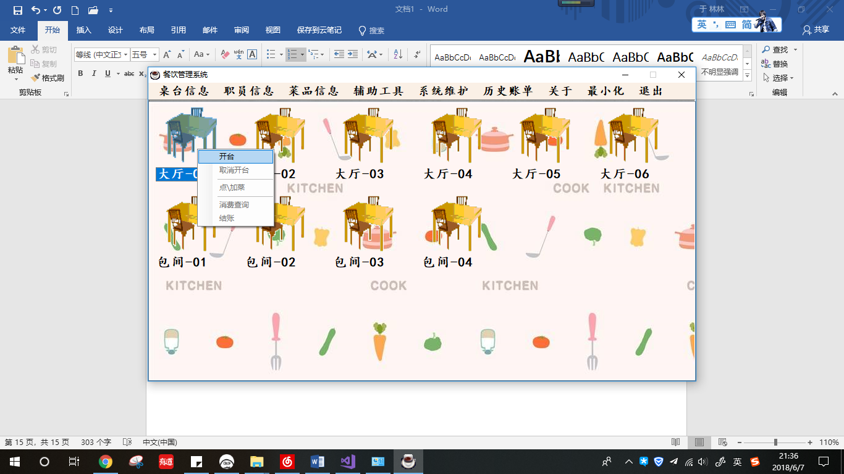

1. 开台界面

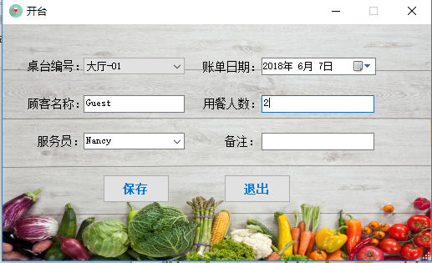

1. 点加菜

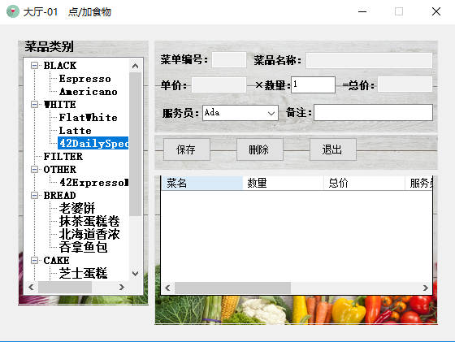

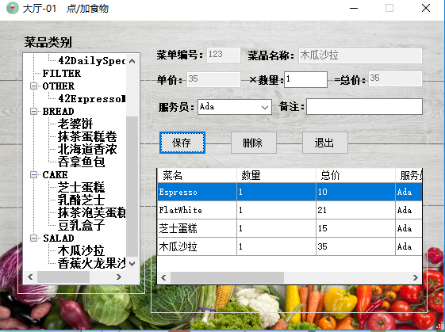

1. 消费查询

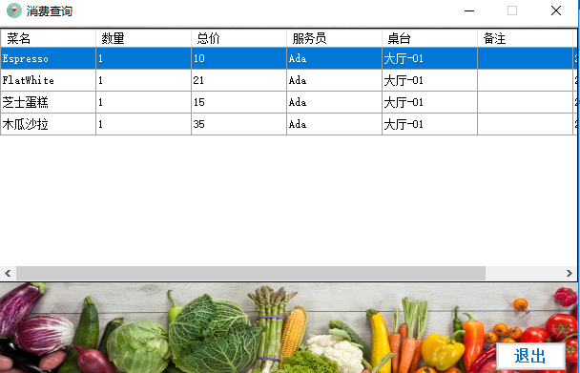

1. 结账

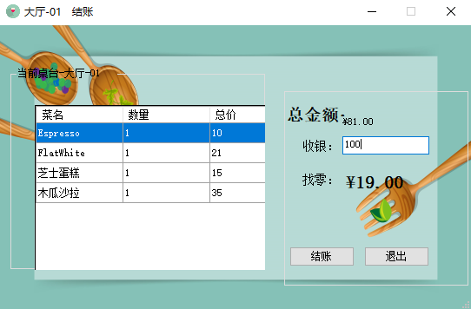

1. 之后取消开台即可。